战斗逻辑

文档修改记录：

|  |  |  |  |
| --- | --- | --- | --- |
| 日期 | 内容 | 版本 | 修改人 |
| 2017-03-13 | 创建文档 | V0.01 | 陶金 |
|  |  |  |  |
|  |  |  |  |
|  |  |  |  |
|  |  |  |  |
|  |  |  |  |
|  |  |  |  |
|  |  |  |  |
|  |  |  |  |
|  |  |  |  |

目录

战斗逻辑 1

文档修改记录： 1

战斗参数 3

战斗属性 3

战斗公式 3

属性换算 4

战斗力公式 4

战斗逻辑 5

回合判定 5

回合战斗 5

抽牌阶段 5

使用天书 5

战斗阶段 5

英雄攻击 6

战斗结算 6

战斗界面 7

# 战斗参数

## 战斗属性

* 一级属性：力量、智力、敏捷、精神、体质
* 二级属性：攻击、法术、护甲、魔抗、生命
* 特殊属性：暴击率(百分比)、暴击伤害=200%、命中率=100%
* 效果属性：无视敌方护甲百分比，无视敌方魔抗百分比，普攻增伤，物理增伤，法术增伤，技能增伤(不论伤害类型)……

## 战斗公式

* 护甲减伤=护甲/（护甲+K），魔抗减伤=魔抗/（魔抗+K），K为常数（初步设定为500）。计算时按各种效果作用后玩家最终护甲和魔抗计算
* 伤害类型：普攻伤害、物理伤害、法术伤害、真实伤害
* 普攻产生伤害时才可产生暴击，技能伤害不可产生暴击，特殊技能除外
* 普攻伤害=攻击*（1-敌方护甲减伤-额外护甲减伤）*（1+普攻增伤率+物理增伤率）*伤害系数，暴击判断：暴击时伤害系数=暴击伤害为200%，非暴击时伤害系数为100%
* 技能伤害类型是物理伤害，物理伤害=技能数值*（1-敌方护甲减伤-额外护甲减伤）*（1+物理增伤率+技能增伤率）
* 技能伤害类型是法术伤害，法术伤害=技能数值*（1-敌方魔抗减伤-额外魔抗减伤）*（1+法术增伤率+技能增伤率）
* 举例：技能数值=固定值+攻击百分比加成+法术百分比加成+生命百分比加成
* 真实伤害：不受其他数值影响会直接扣除玩家对应血量
* 战斗公式为最终伤害=（普攻伤害+物理伤害+法术伤害+真实伤害）*（1+总伤害增幅）*（1-总伤害减免）

## 属性换算

* 1点力量=a点攻击
* 1点智力=b点法术
* 1点敏捷=c点护甲
* 1点精神=d点魔抗
* 1点体质=e点生命
* 具体值根据数据表计算

## 战斗力公式

* 普攻每下会增加自身10点能量值
* 技能施放需要消耗一定能量值，技能能施放时英雄不会进行普攻转为施放技能
* 有效攻击= 攻击*[1+（暴击伤害-1)*暴击率] +技能伤害/(技能需求能量/普攻恢复能量) +真实伤害
* 技能伤害=技能基础值+攻击*攻击加成+法术*法术加成+生命*生命加成等，不同的技能伤害值总计的类型可配置，例如：技能伤害90+（攻击*攻击加成）+（精神*精神加成）。到底这个技能额外增值有多少是技能本身配置决定的。
* 有效生命=生命值*(护甲+魔抗+2K)/2K，K为常数同战斗公式里的K
* 战斗力=有效攻击*有效生命/M，M为常数暂定为1000

# 战斗逻辑

## 回合判定

* 玩家可以看到自己英雄登场的动画
* 游戏开始，双方各自从自己的天书库内抽取3张牌作为起手牌
* 投掷硬币决定先开始回合的是我方还是敌方

## 回合战斗

### 抽牌阶段

* 决定完回合开始方后，回合方首先进入抽牌阶段，随机抽取天书库内的一张牌加入手牌
* 第一回合攻击方称为先手，对方称为后手

### 使用天书

* 抽牌结束后，玩家可以选择使用若干张手牌发动，根据使用卡牌的效果产生对应的效果作用，之后点击开始战斗按钮进入战斗阶段发起战斗
* 也可不使用手中的卡牌直接点击开始战斗按钮进入战斗阶段发起战斗
* 天书分为2种：魔法和陷阱
* 魔法：效果本回合满足条件可触发，卡牌正面展示
* 陷阱：效果对方回合满足条件可触发，卡牌背面展示

### 战斗阶段

* 英雄位置：从界面的左边起依次为1号位（坦克位），2号位（输出位1），3号位（输出位2），4号位（辅助位）。玩家最多可上阵4名英雄
* 双方血量：为各自上阵的英雄血量总和
* 战斗发起方，所有英雄普攻默认攻击目标为敌方1号位，英雄技能攻击目标根据技能配置决定
* 我方全部英雄攻击完后，轮到对方玩家回合，如此交替进行回合作战。
* 回合统计：设一场战斗的回合计数为N，先手方开始第一回合，N=1，之后每进行1回合，N=N+1。

### 英雄攻击

* 英雄攻击方式分为2种：普攻、技能攻击
* 英雄默认攻击方式为普攻
* 英雄普攻不需要能量，每次攻击恢复自身a（初步设定为10）点能量。
* 英雄技能攻击需要消耗能量具体可配置，技能可达到施放需求时，此次攻击不会使用普攻转为使用技能攻击。
* 英雄攻击敌方英雄时根据战斗公式伤害规则从敌方总血量中扣除相应血量，伤害扣除步骤完成后，下一英雄方可行动。
* 英雄若被其他效果扰乱无法选中攻击目标时会跳过自己的攻击，轮到下一英雄攻击

## 战斗结算

* A、B两个玩家，在K（初步定为20，包括20）回合内，其中任意一个玩家总血量归0时，对方玩家总血量任有剩余本场战斗结束。该玩家判定战斗结果为失败，另一名玩家获得胜利。
* A、B两个玩家，在K（初步定为20，包括20）回合内，双方总血量同时归0时，判定战斗结束，双方都为平局。
* A、B两个玩家，在第K（初步定为20，即N=K）回合结束时，双方总血量都未归0，战斗结算判断双方为平局。
* 优先判断回合是否达到战斗结算，再判断双方总血量。
* 结算后会给出结算信息
* 整场战斗战报保存，用于以后玩家可对战斗进行回放。

# 战斗界面

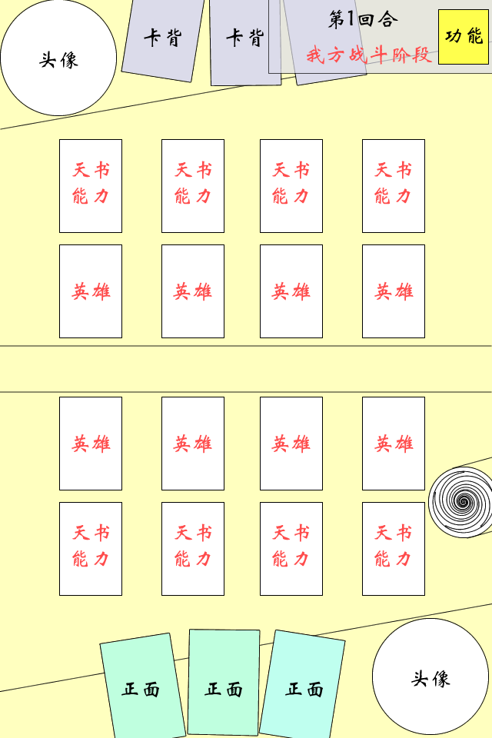

战斗等待界面

* 我方回合开始初始展示界面
* 对方进行回合我方等待展示界面

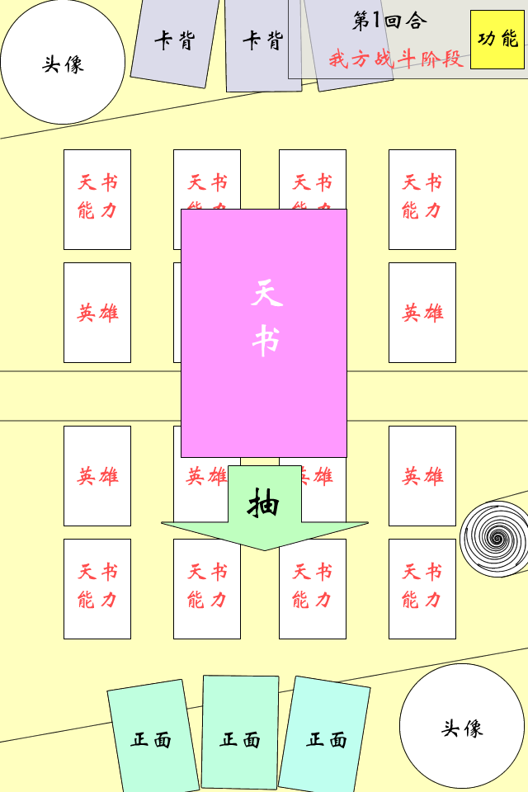

回合抽卡界面

* 我方抽卡流程界面，此时可点击卡库抽取一张卡牌

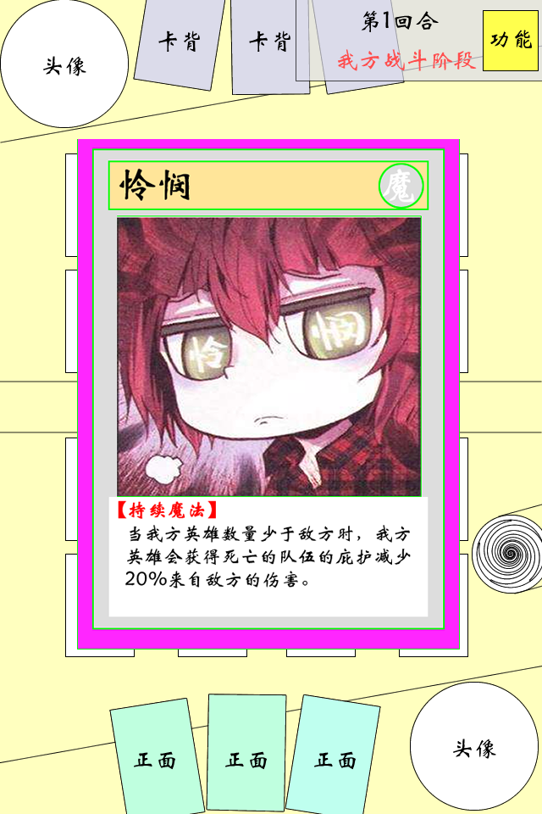

抽卡展示界面

* 玩家抽取卡牌后，展示卡牌界面
* 点击展示的卡牌把卡牌加入到手牌中

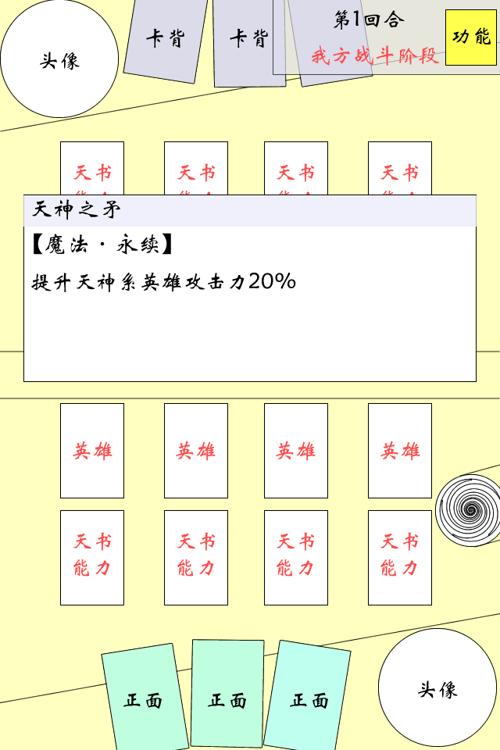

查看天书信息

* 点击手牌中的任意一张卡牌，可查看该卡牌的信息

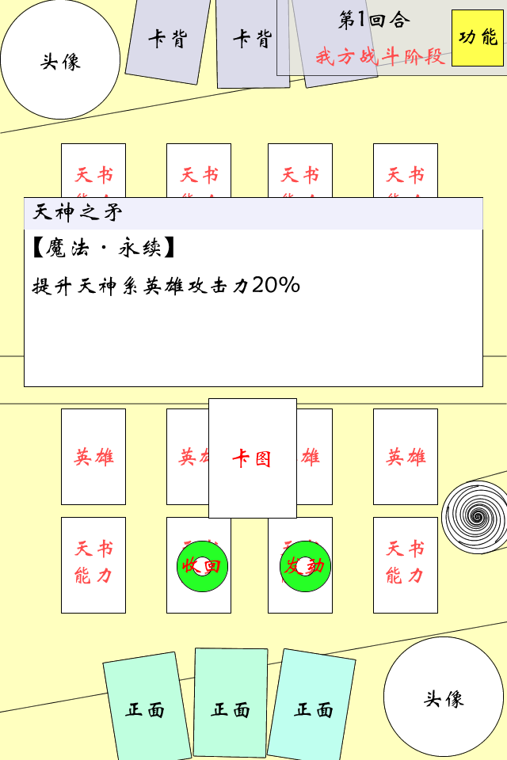

卡牌使用界面

* 把手牌中的某一卡牌向外拖拽，可对卡牌进行操作选项，可点击发动按钮使用该卡牌，也可点击收回按钮或者点击非按钮区域取消对其操作
* 可多次进行同类操作在自己的回合使用多张卡牌
* 当场上没有可放置的天书能力区域时，无法再发动卡牌效果。
* 无法发动的卡牌拖拽时会有一种无法拖拽出的感觉

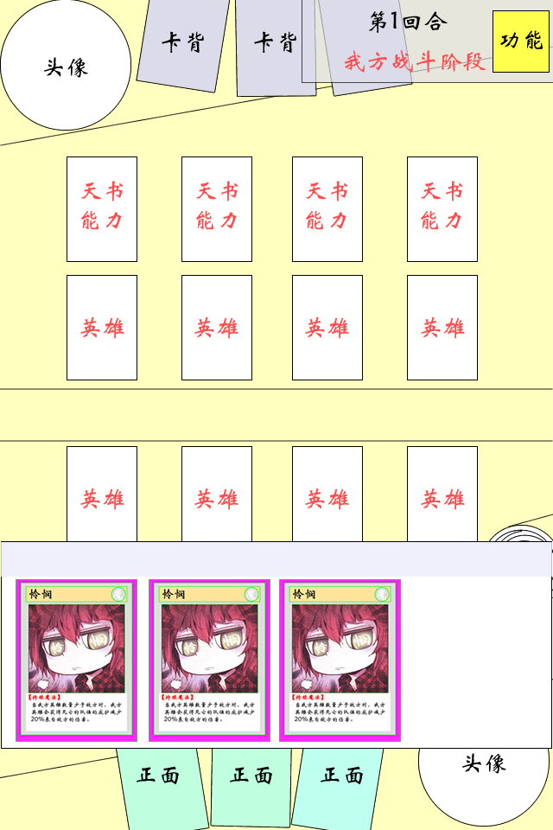

卡牌效果选择目标

* 当卡牌发动的效果需要选中目标卡（英雄卡或者技能卡）时，会给出选择目标框，把符合选择的目标给出
* 卡牌不满足发动条件时，不可发动。比如卡牌需要选择目标，但场上没有满足条件的选择目标则此卡无法发动。

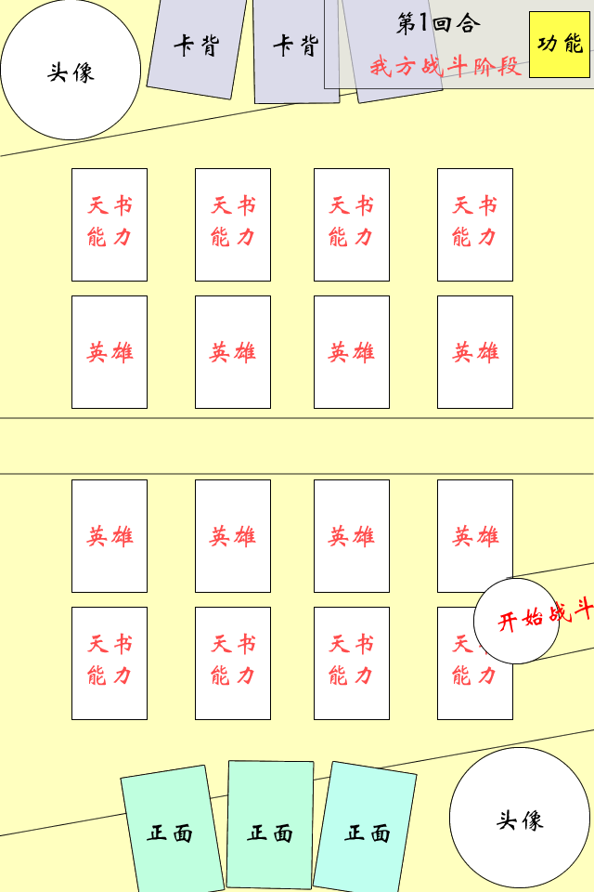

发起战斗界面

* 抽卡操作完成后，不管玩家是否使用了卡牌都可以点击左边的按钮这时候按钮会向外伸展变成开始战斗按钮选项，点击开始战斗则发起本回合战斗。
* 战斗流程结束，开始对方玩家回合流程相同。

# 战斗表现

## 英雄展现

* 立绘形式展现，头部显示血量和能量值，具体名字是否显示根据表现效果来定，英雄会放到英雄区域
* 技能卡展现为卡牌形式展现，使用的卡牌会放到天书能力区域
* 具体一些表现再补充